Deficity dílčích funkcí, rizikové dítě v předškolním věku

Prevence SPU:

PRIMÁRNÍ PREVENCE (………….)

SEKUNDÁRNÍ PREVENCE(………………………………………………………………).

TERCIÁLNÍ PREVENCE(…………………………………………………………………).

Prevence SPU – PRIMÁRNÍ PREVENCE:

Deficity dílčích funkcí.

SINDELAROVÁ – Předcházíme poruchám učení.

POKORNÁ, KUCHARSKÁ, ŠVANCAROVÁ – Test ke screeningu specifických poruch, 1997.

Screening POKORNÉ, 1996.

Sheffieldský screeningový test diagnostiky dyslexie – pro předškolní věk.

Test rizika poruch čtení a psaní pro rané školáky KUCHARSKÁ, ŠVANCAROVÁ, 2001.

Deficity dílčích funkcí:

dílčí funkce je základní schopnost umožňující diferenciaci, rozvoj řeči a myšlení. U některých dětí v předškolním věku můžeme pozorovat projevy, které by mohly znamenat riziko ve vztahu ke vzniku SPU. Nehovoříme o poruše, ale deficitu některé z dílčích funkcí. Projevují se v různé míře a intenzitě, nemusí být u všech jedinců se SPU.

Projevy deficitů dílčích funkcí (ZELINKOVÁ, 2003):

Nedostatečná integrace psychických funkcí, pomalé provádění kognitivních operací.

Zraková percepce, prostorová orientace.

Sluchová percepce.

Automatizace.

Paměť.

Koncentrace pozornosti.

Motorika, grafomotorika (GM).

SINDELAROVÁ – Předcházíme poruchám učení

rakouská psycholožka,

metodika zaměřená na děti předškolního věku a prvních ročníků,

příručka pomáhá předcházet možným školním obtížím,
informace odborníkům, učitelům, rodičům – diagnostika, rozvoj deficitních funkcí.

1. Úvodní část.
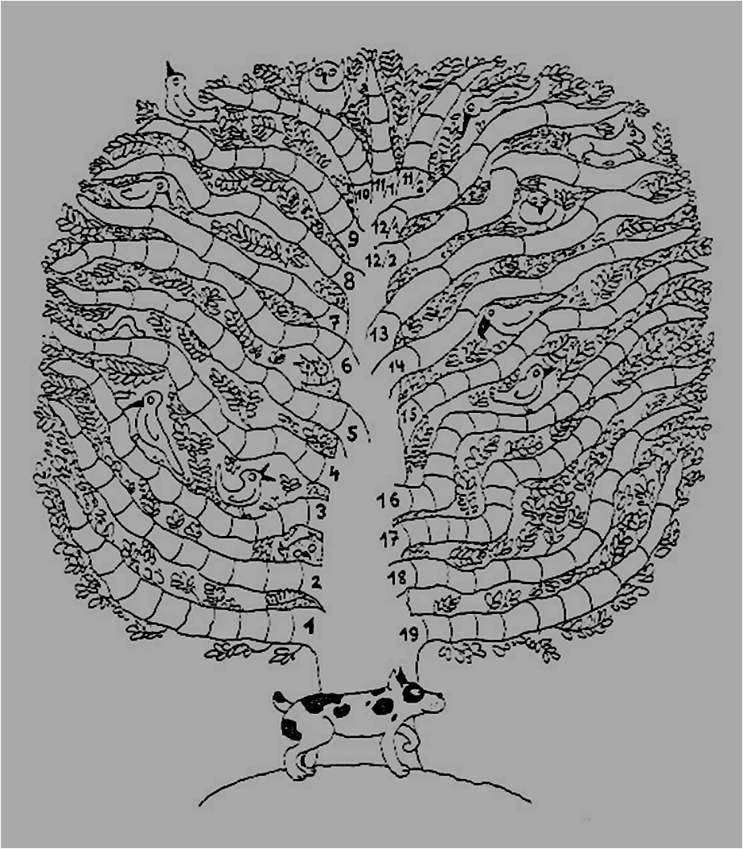

2. Diagnostická část:
- Rozdíly v párových obrázcích.
- Rozdíly v párových tvarech.
- Ukryté tvary.
- Rozdíly mezi dvěma slovy.
- Rozdíly mezi dvěma slovy nemajícími smysl.
- Ukrytá slova.
- Spojení mezi viděným a slyšeným vjemem.
- Spojení mezi slyšeným a viděným vjemem.
- Paměť na obrázky.
- Paměť na tvary.
- Paměť na řadu slov.
- Paměť na řadu slabik.
- Zapamatovat si obrázky – vyjádřit je slovy.
- Zapamatovat si slova – vyhledat k nim obrázky.
- Pohotovost mluvidel.
- Koordinace ruky a oka při psaní.
- Vyhledávání obrázků.
- Vyhledávání slov.
- Vnímání vlastního těla a prostoru.

3. Programy nácviku:

všechny programy mají tři úrovně obtížnosti,

cvičení mají formu hry,

lze využít i cvičení podobná diagnostickým zkouškám

cvičit pravidelně, ale nikdy příliš dlouho

Cvičení na rozvoj zrakového vnímání (úkol 13 a17)

Cvičení na rozvoj sluchového vnímání (6 a 18)

Cvičení na rozvoj přesného vidění (1,2 a 3)

Cvičení na rozvoj přesného slyšení (4,5,6)

Cvičení na rozvoj zapamatování si viděného (9, 10)

Cvičení na rozvoj zapamatování si slyšeného (11, 12)

Cvičení na rozvoj spojení zrakových, sluchových a pohybových vjemů -intermodální kódování ( 7, 8)

Cvičení na pochopení a osvojení principu posloupnosti -serialita (11/2, 13, 14, 12/2)

Cvičení rozvíjející koordinaci pohybů úst při mluvení (15)

Cvičení na rozvoj koordinace ruky a oka –vizuomotorická koordinace (16)

Cvičení na rozvoj vnímání vlastního těla a prostoru – prostorová orientace (19)

